Kính thưa quí bạn
Hôm nay đến cùng các bạn vài ba chuyện đời thường như mọi khi:
1. Tem giả mà thật và tem giả mà giả. Bác sĩ Nguyễn Ngọc Bình hỏi về quảng cáo bán tem quá rẻ.
2. Chuyện lường gạt kiểu “Mổ thịt lơn” (Pig butchering).
3. Câu chuyện kỹ thuật: Máy computer và AI học lái xe cách nào.
4. Góc đố vui và lời giải.
HCD 16-Dec-2023
Nếu các bạn không thấy hình chỉ thấy cái khung trống không hình, thì nên dọc Microsoft Word attached.
From: binh nguyen <binhn999@
Date: 12/16/23 4:36 AM (GMT-08:00)
Subject: Fw: Hello, How to Select Stamps for your Holiday Cards!
Thưa anh Đẳng:
Giá bán tem trong email bên dưới có phải là thật hay là SCAM? Tôi xém mua (5 rolls với giá $88) nhưng nghĩ là SCAM nên lại thôi. Xin cám ơn trước.
Nguyễn Ngọc Bình
HCD: Bác sĩ Bình forward cái quảng cáo bán têm, tôi chụp lại như sau:

Thưa các bạn nó lấy logo của Bưu Điện Mỹ bỏ vào để gạt người ta. Nhân tiện nói luôn là hiện nay tem giả lan tràn. Có hai loại tem giả:
-Một loại giả mà xài được (giả nhưng coi như thật)
-Một loại in giả hẳn hòi y như tem bán trong “nhà giây thép” (chữ xưa) Mỹ nhưng không xài được
Loại giả không xài được

Nguồn tin và chi tiết: https://www.freep.com/story/news/local/michigan/2022/01/07/fake-vs-real-stamps-usps-counterfeit-discount/9127916002/
HCD tóm tắt bản tin: Nha bưu chính Mỹ cảnh báo rằng tem quảng cáo giảm giá có thể là một trò lừa đảo.
Nhưng bạn sẽ phải xem xét kỹ xem chúng có phải là giả hay không.
Và điều có thể đáng lo ngại hơn: việc kiểm soát các trang “thương mại điện tử” lừa gạt phải do bạn làm. (Tức nhà nước không làm)
Bưu điện Mỹ cho biết rằng số lượng tem giả được qua Internet đang gia tăng. Những kẻ lừa đảo đang rao bán chúng trên “mạng xã hội”. Tem giả rất dễ in hơn.
Họ quảng cáo qua email— đặc biệt là trong những ngày nghỉ lễ — vì nhiều người vẫn gửi thiệp chúc mừng.
Bưu chính ước tính có 1,3 tỷ tem giả trong số đó.
Tem mới sử dụng mực phát sáng dưới tia UV. Những cái giả thì không.
Tem giả thường được bán với số lượng lớn, giảm giá từ 20% đến 50% so với mệnh giá và loại bưu phí phổ biến để bắt chước là tem Forever hạng nhất - thường là tem Cờ - cho thẻ hoặc thư nặng 1 ounce. , có giá 58 xu.
HCD: Tem giả in với mực đặc biệt qua máy scan nó sẽ phát quang, tem giả không in với mực nầy, nên máy loại bỏ thơ dán tem giả ngay.
----------
Phần thứ hai: Tem giả mà xài thật:
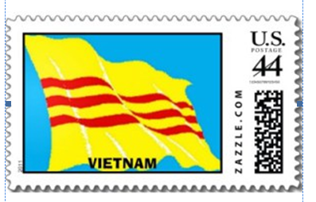

Trên đây là hình 3 con tem 44 xu Mỹ, “tem giả” không do Bưu Điện Hoa Kỳ phát hành, do tư nhân mướn in, nhưng có giá trị gởi thơ đi như tem thật.
Nhưng kể từ tháng 5 năm 2018 thì Bưu Điện Hoa Kỳ bỏ chương trình tư nhân in tem nầy rồi
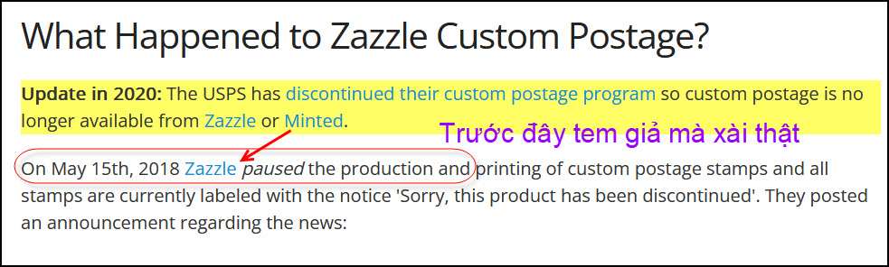
Ba con tem trên là do người Việt Nam nào đó mướn Zazzle in. Có giá trị gởi thơ.
============
Chuyện lường gạt kiểu “Mổ thịt lơn” (Pig butchering)
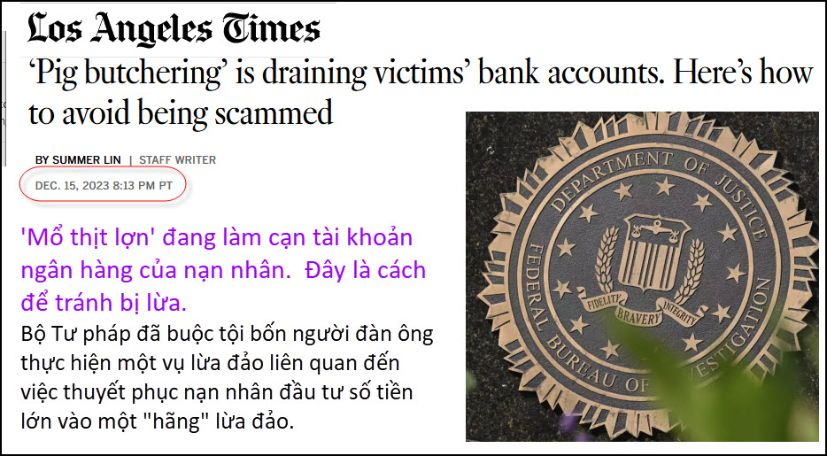
Nguồn tin và chi tiết: https://www.latimes.com/california/story/2023-12-15/pig-butchering-is-draining-victims-bank-accounts-heres-how-to-avoid-being-scammed
HCD tóm tắt bản tin: Hầu như không ngày nào mà không có một loại lừa đảo nào đó xuất hiện trên điện thoại hoặc trong email của chúng ta, cố gắng khiến chúng ta download xuống software độc hại, gạt chúng tiết lộ password hoặc trả tiền cho món hàng hóa lừa đảo.
Nhưng có một thứ lừa rất tinh vi đang thu hút nhiều người mà chắc chắn bạn không muốn mắc phải.
Nó được gọi là kế hoạch “làm thịt lợn”, bởi vì thủ phạm sẽ “vỗ béo” nạn nhân để lấy lòng tin trước khi “làm thịt” họ - thường bằng cách thuyết phục họ đầu tư số tiền lớn vào một khoản đầu tư lừa đảo, sau đó chiếm đoạt tất cả.
Bốn người đàn ông, ba trong số họ đến từ Nam California, gần đây đã bị buộc tội liên quan đến một vụ lừa đảo như vậy, Bộ Tư pháp Hoa Kỳ công bố hôm thứ Năm. DOJ cáo buộc rằng vụ lừa đảo đã khiến nạn nhân thiệt hại 80 triệu USD.
Alham Lu Zhang, 36 tuổi, ở Alhambra; Justin Walker, 31 tuổi, ở Cypress; Joseph Wong, 32 tuổi, ở Rosemead; và Hailong Zhu, 40 tuổi, ở Naperville, Illinois, bị buộc tội âm mưu rửa tiền, rửa tiền quốc tế và che giấu rửa tiền, DOJ cho biết. Zhang và Walker đã bị bắt và ra tòa hôm thứ Tư. Nếu bị kết án, họ phải đối mặt với mức án tối đa là 20 năm tù.
HCD: Thấy thì trình các bạn xem chơi. Nhắc lại hồi đầu năm môt người Việt Nam muốn mượn MTC để quảng cáo một kiểu “vỗ béo”và “làm thịt lợn” nầy.
Tóm tắt là những người đầu tư với họ đầu tiên được chia lời khẩm luôn, tiền lời vô ào ào. Các nạn nhân nầy bắt đầu tin và tiếp tay kêu réo thân nhân bạn bè nhào vô.
Nhưng sau đó thì kẻ chủ mưu, kẻ đã “ra kế hoạch” sẽ thu lại hết trơn và nạn nhân còn mất thêm tiển túi nữa.
Vì chúng ta không có tiển nên biết để mà biết thôi, không cần học thêm cách né tránh làm chi mất thì giờ. Bài báo trên còn dải.
-----------------------
Câu chuyện kỹ thuật: Máy computer và AI học lái xe cách nào
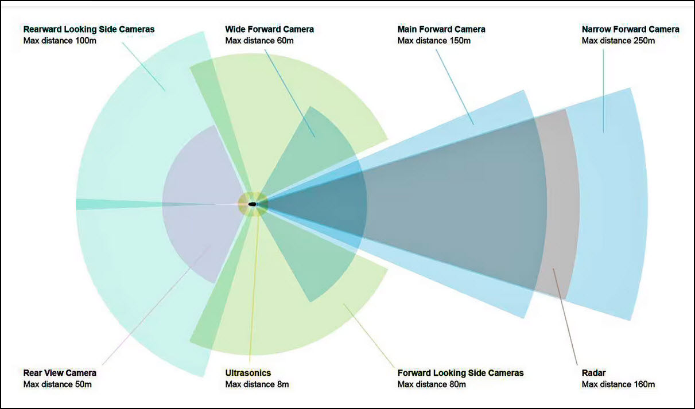
Hệ thống lái tự động của xe Tesla hoạt động như thế nào?
Trước đây xe Tesla dùng camera, radar, ultrasonic sensor để chạy autopilot, hiện giờ Tesla chỉ dựa vào camera không mà thôi. Hiện tại thì:
- Xe Tesla sử dụng tám camera nhìn ra mọi hướng - với sự “chồng chéo” thị trường giữa các camera nên nếu một camera bị hư - xe vẫn có tầm nhìn 360 độ.
- Một computer có “Trí tuệ nhân tạo” (thực ra là hai tcomputer - để dự phòng nếu một máy bị hư) - xem video từ xung quanh xe đồng thời nó cũng nhận tín hiệu “phương hướng” từ GPS và Google Maps. Computer quyết định cách kiểm soát tốc độ động cơ, tay lái, thắng, đèn báo quẹo, báo thắng,và đèn pha.

Chỗ hay là cách AI học lái xe.
Hệ thống “Trí tuệ nhân tạo” của Tesla sử dụng một kỹ thuật gọi là “Mạng lưới thần kinh” - là một tập hợp các dụng cụ điện tử hoạt động theo cách tương tự như các tế bào thần kinh trong não động vật hoặc não người. Tesla có hệ thống đó trên siêu computer tại trụ sở chính. Tesla gọi nó là “The Dojo”.

Mỗi camera của xe Tesla có thể quay các video clip (ẩn danh – nói vậy) và kèm theo chi tiết: như tốc độ và data của tất cả các bộ phận điều khiển, lái, thắng v.v. – rồi gửi các clip đó về The Dojo qua mạng cell phone khi xe Tesla nhìn thấy điều gì đó “thú vị”. Dojo nhận được hàng triệu dặm (miles) video clip “thú vị” nầy – rồi “xem chúng” mà học lái xe.

Những điều mà Dojo học được sau đó sẽ tạo ra software và software update nầy gửi tới tất cả các xe Tesla thường xuyên - do đó, có một vòng tròn học tập và giảng dạy dẫn đến những cải tiến dần dần đối với hệ thống autopilot (và FSD).

Hiện xe Tesla đang được con người thạt lái – computer AI trong xe chỉ “giả vờ” lái xe - nó tìm hiểu xem nó SẼ làm gì nếu trong hoàn cảnh nào đó - và so sánh cách con người lái. Khi AI đồng ý với con người thì không có nhiều chuyện xảy ra - nhưng nếu AI không đồng ý với con người - thì một video clip sẽ được quay kèm data được gửi đến Dojo để nó học hỏi thêm trong hoàn cảnh đó thì con người lái xe ra sao để bắt chước.

Tương tự như vậy - nếu AI đang điều khiển xe - và người lái xe đột nhiên can thiệp vào - một đoạn video sẽ được chuyển đến Dojo để nó có thể tìm ra lý do tại sao con người không ưng cách lái như nó đã làm. Nó đã làm gì sai?

Các kỹ sư của Tesla cũng có thể thiết lập những thứ cụ thể mà họ muốn biết. Thí dụ khi Dojo tìm hiểu về giới hạn tốc độ - họ đã lập trình cho xe để gửi lại các đoạn video chứa biển báo giới hạn tốc độ về- và chỉ trong vài ngày, họ đã có hàng triệu video clip về những chiếc xe lái xe vượt qua biển báo giới hạn tốc độ để Dojo “suy nghĩ”. Hiện Tesla chạy tự động nhanh nhất 2 miles/giờ trên tốc độ giới hạn. Thí dụ trên đường cho chạy 45 miles/giờ thì autopilot chạy nhanh nhất 47 miles/giờ. Tài xế chạy bao nhiêu cũng được.

Họ cũng sử dụng các kỹ thuật AI kiểu này để dạy cho xe Tesla khi nào nên ,ở cần gạt nước trên kính chắn gió - khi nào nên bật đèn pha, khi nào nên sử dụng đèn pha toàn phần và khi nào không. Các camera hướng về phía trước nhìn qua kính chắn gió - và đã học cách bật cần gạt nước khi nhìn thấy những hạt mưa đập vào kính. Tất cả mọi thứ xe tự lo: mở đèn khi tối, mở gạt nước khi mưa bay đọng hơi sương, lên kính, khóa cửa, mở sentry canh cùng kẻ phá hoại, quay video tất cả mọi thứ tới gần … Đại khái là người lái lên xe nhấn nút chạy, tới nơi nhấn nút đậu (P) bước xuống bỏ đi, không phải kiểm soát chi hết.

Với hàng triệu xe hiện đang lưu thông trên đường, Dojo đã trở thành computer “mạng thần kinh lớn nhất và nhanh nhất trên thế giới”. Nó ngấu nghiến nghiên cứu và tự học các video clip các nơi mới gởi về với tốc độ chóng mặt – sau đó tạo ra các phiên bản mới của software AI và gởi đến mọi xe Tesla khoảng mỗi tháng một lần hoặc lâu hơn hay sớm hơn.

-------------------
Góc đố vui
From: 'han nguyen' via Toronto medical group <
Sent: Friday, December 15, 2023 7:44 SA
Subject: Fwd: Câu đố

Đố vui trặc trẹo ! Ai trả lời đúng?
Hãn.

Câu đố Có 1 bà kia không biết bơi, xuống nước là bả chết. Một hôm bà đi tàu, bỗng nhiên tàu chìm, nhưng bà ko chết. Tại sao (ko ai cứu hết)?
Đáp : Bà ấy đi tàu ngầm.
Câu đố : Cái gì đen khi bạn mua nó, đỏ khi dùng nó và xám xịt khi vứt nó đi?
Đáp : Than.
Câu đố : Có 1 anh chàng làm việc trong 1 tòa nhà 50 tầng, nhưng anh ta lại chỉ đi thang máy lên đến tầng 35 rồi đoạn còn lại anh ta đi thang bộ.Tại sao anh ta lại làm như vậy ?
Đáp :Vì cái thang máy đó không lên được tới tầng 50.
Câu đố :Xã đông nhất là xã nào?
Đáp : Xã hội.
Câu đố : Lịch nào dài nhất?
Đáp :Lịch sử.
Câu đố : Con đường dài nhất là đường nào?
Đáp : Đường đời.
Câu đố: Quần rộng nhất là quần gì?
Đáp : Quần đảo.
Câu đố: Cái gì của chồng mà vợ thích cầm nhất (không nghĩ lung tung)?
Đáp : Tiền!
Câu đố :Cái gì mà đi thì nằm, đứng cũng nằm, nhưng nằm lại đứng?
Đáp : Bàn chân.
Câu đố : Câu này nghĩa là gì: 1′ => 4 = 1505
Đáp :1 phút suy tư bằng 1 năm không ngủ.
Câu đố :Núi nào mà bị chặt ra từng khúc?
Đáp :Thái Sơn.
Câu đố : Bạn có thể kể ra ba ngày liên tiếp mà không có tên là thứ hai, thứ ba, thứ tư, thứ năm, thứ sáu, thứ bảy, chủ nhật?
Đáp : Hôm qua, hôm nay và ngày mai.
Câu đố : Môn gì càng thắng càng thua ?
Đáp :Môn đua xe đạp.
Câu đố : Con gì đầu dê mình ốc ?
Đáp :Con dốc.
Câu đố :Con gì đập thì sống, không đập thì chết?
Đáp :Con tim.
Câu đố : Có 1 đàn chuột điếc đi ngang qua, hỏi có mấy con?
Đáp :điếc là hư tai, hư tai là hai tư (24).
Câu đố :Bỏ ngoài nướng trong, ăn ngoài bỏ trong là gì?
Đáp : Bắp ngô.
Câu đố : Trong 1 cuộc thi chạy, nếu bạn vượt qua người thứ 2 bạn sẽ đứng thứ mấy?
Đáp :Thứ 2.
Câu đố: Con gì không gáy ò ó o mà người ta vẫn gọi là gà?
Đáp :Gà con và gà mái.
Câu đố : Có 1 con trâu. Đầu nó thì hướng về hướng mặt trời mọc, nó quay trái 2 vòng sau đó quay ngược lại sau đó lại quay phải hay vòng hỏi cái đuôi của nó chỉ hướng nào?
Đáp :Chỉ xuống đất.
Câu đố :Con trai có gì quí nhất?
Đáp : Ngọc trai.
HCD: Cám ơn Bác sĩ Han Nguyen. Xin các bạn trả lời cho vui. Email tới tôi sẽ post câu trả lời của Bác sĩ Han.
----------------
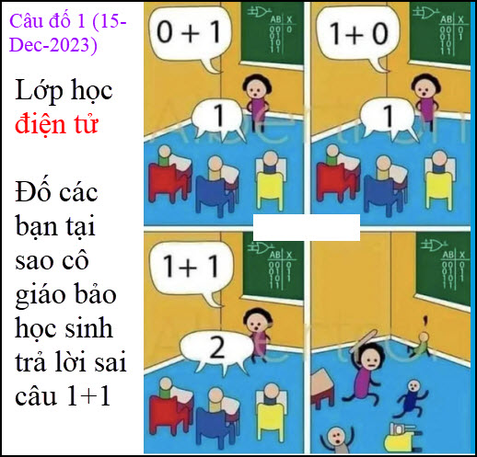
HCD: Câu đố nầy tổng quát quá nên khó giải. Lý luận thế nầy:
1. Nếu là số nhị phân Binary Numbers thì 11 (nhị phân) bằng 3 (thập phân) một bằng hữu trả lời đúng.
nhưng sai với câu đố vì 0+1=1 và 1+0=1 (hai hình trên). Kết luận không phải lớp học vể binary numbers.
2. Vậy thì 0+1=1 và 1+0=1 là gì trong điện tử: Thưa đó là cổng OR (OR gate trong mạch điện tử)
